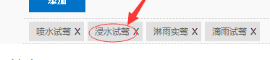
上线后处理

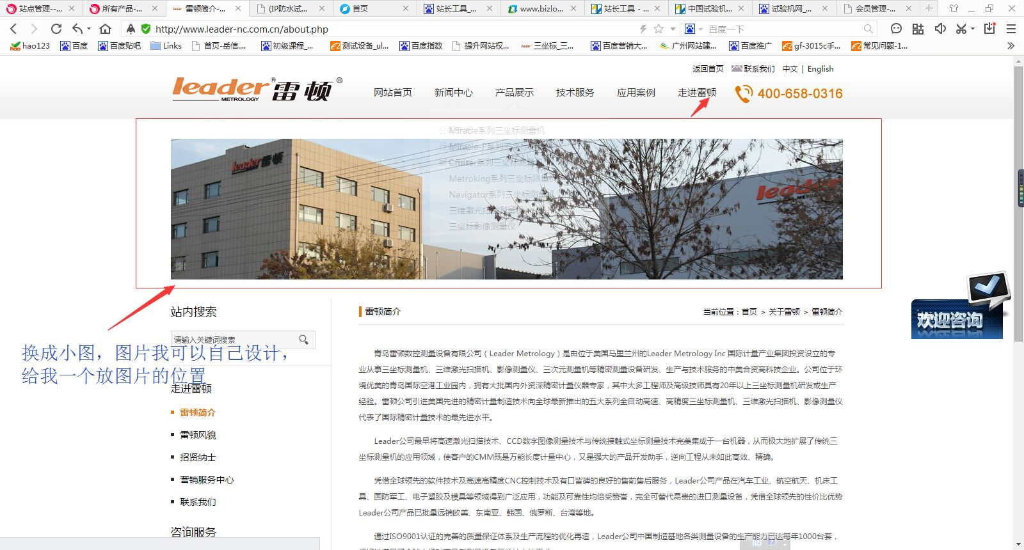

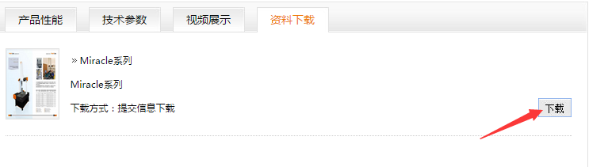
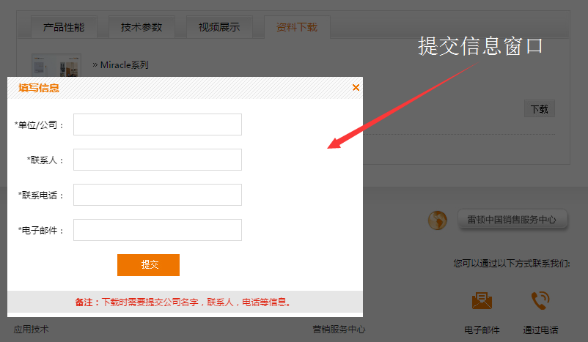

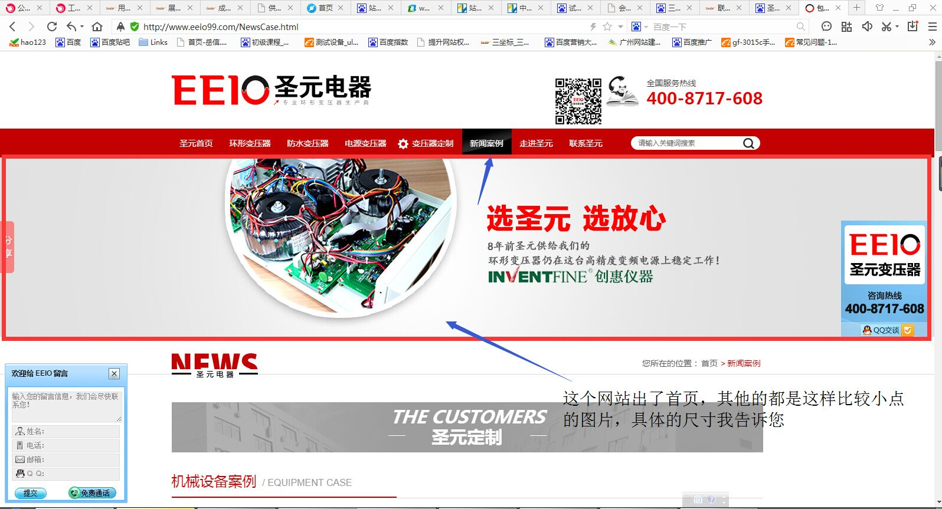

这个图片大小应该是1600*310像素



细节部分：大图的轮换世间过快，暂定为5秒切换到下一张。

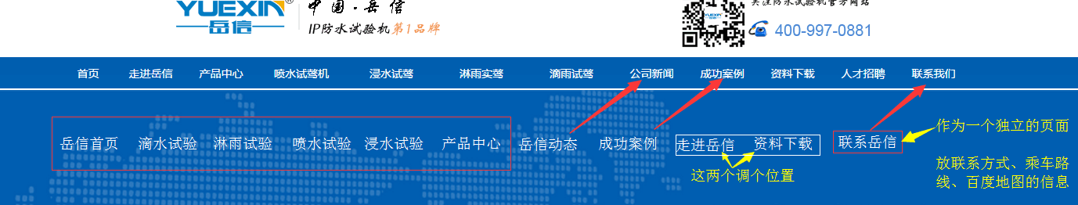
你看一下这个有没有问题，如果有难度，我们再商量一下

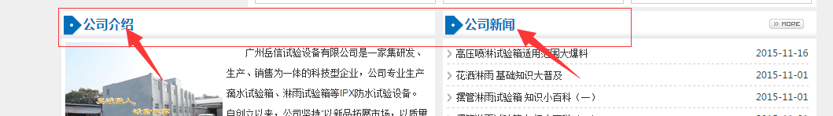
我点击这两个，结果跳到阿里巴巴的页面了，您看一下是哪里出问题了。
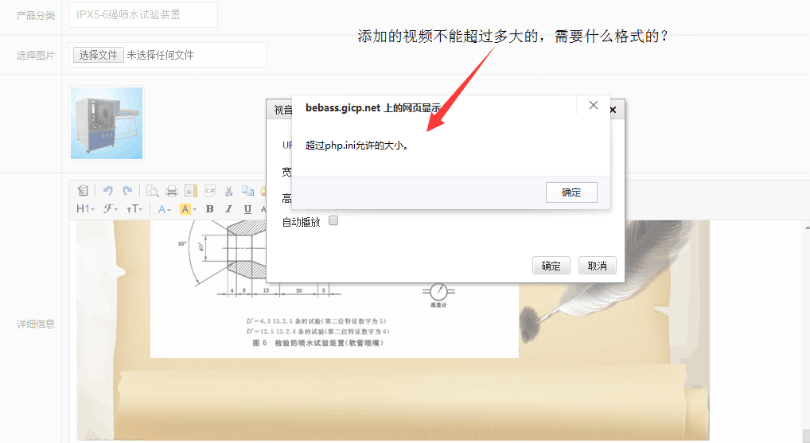
产品介绍中的视频问题

